®
Windows® 2000 Server
Sistema operativo de servidor
Introducción a los Servicios de administración Windows

Documento estratégico

Resumen

Este documento presenta una descripción general de los servicios de administración del sistema operativo Microsoft® Windows®, los cuales Microsoft, en conjunto con clientes y socios clave, ha identificado cómo críticos para la administración futura de Windows.
Estos Servicios de administración Windows formarán las bases para:
- Herramientas de administración estándar que serán integradas a las plataformas basadas en Microsoft Windows.
- Soluciones de administración con valor agregado de Microsoft, como Microsoft Systems Management Server (SMS) versión 2.0.
- Soluciones con valor agregado de otras compañías de software con experiencia en administración de computadoras.

© 1998 Microsoft Corporation. Todos los derechos reservados.
La información contenida en este documento representa la visión actual de Microsoft Corporation en los asuntos analizados a la fecha de publicación. Debido a que Microsoft debe responder a las cambiantes condiciones de mercado no deberá interpretarse como un compromiso por parte de Microsoft, y la compañía no puede garantizar la exactitud de la información presentada después de la publicación.
Este documento estratégico es sólo para fines informativos. MICROSOFT NO OFRECE NINGUN TIPO DE GARANTIA, EXPRESA O IMPLICITA EN ESTE DOCUMENTO.
El logotipo de BackOffice, Intellimirror, Microsoft, Windows y Windows NT son registros o marcas registradas de Microsoft Corporation.
Otros nombres de compañías o productos mencionados en el presente pueden ser marcas registradas de sus respectivos propietarios.
Microsoft Corporation • One Microsoft Way • Redmond, WA 98052-6399 • USA
0299

Windows® 2000 Server 1
TABLA DE CONTENIDOs
TABLA DE CONTENIDOs 3
IntroducCION 1
roles Y DISCIPLINAS DE ADMINISTRACION 2
Roles de administración 2
Administración de escritorios 2
Administración de red 2
Administración de centros de datos 2
Disciplinas de administración 4
Intersección de disciplinas y roles de administración 4
SERVICIOS DE ADMINISTRACION Windows 8
La meta 8
Los servicios 8
El valor 9
SERVICIOS DE ADMINISTRACION Windows — SERVICIOS COMUNES 11
SERVICIOS DE ADMINISTRACION Windows — PRESENTACION 13
SERVICIOS DE ADMINISTRACION Windows — LOGICA DE ADMINISTRACION 14
Herramientas administrativas estándar 14
Administración de cambios y configuraciones 14
Administración de seguridad 15
Administración de almacenamiento 15
Calidad del servicio de red 16
Soluciones de administración con valor agregado 17
Microsoft Systems Management Server 17
Uso de Systems Management Server para planear su instalación de Windows 2000 17
Oportunidad para herramientas de administración de terceros 19
PARA MAYORES INFORMES 20

Las organizaciones administran sus sistemas de computación para maximizar la productividad de las personas que utilizan los sistemas, al tiempo que minimizan el Costo total de propiedad (TCO) asociado con estos sistemas. (Observe que TCO se refiere a todos los costos involucrados en la administración de computadoras personales distribuidas en redes). Microsoft® Windows® 2000 ha evolucionado hasta ser un sistema operativo dinámico de propósito múltiple, que se ha convertido en la base para sistemas críticos de giro empresarial. A medida que los clientes han tenido que confiar en estos sistemas basados en Microsoft Windows 2000 para el éxito de sus empresas, la necesidad por servicios de administración comunes integrados se ha vuelto obvia.

IntroducCION
Este documento presenta una descripción general de los Servicios de administración Windows que Microsoft, en conjunto con clientes clave, ha identificado como críticos para la administración futura de Windows. Estos Servicios de administración Windows formarán las bases para:
- Herramientas de administración estándar que serán integradas a las plataformas basadas en Microsoft Windows.
- Soluciones de administración con valor agregado de Microsoft, como Microsoft Systems Management Server (SMS) versión 2.0.
- Soluciones con valor agregado de otras compañías de software con experiencia en administración de computadoras.
Con el fin de analizar la administración de sistemas de computación, es útil considerar tanto los roles como las disciplinas de administración:

roles Y DISCIPLINAS DE ADMINISTRACION

Roles de administración
Dentro de muchas organizaciones, la tarea de administrar sistemas de computación está normalmente dividida entre varios grupos. A pesar de que los requerimientos de estos grupos a menudo se traslapan, también es importante considerar los diferentes requerimientos de varios administradores y de los gerentes de informática (IT). Estos roles incluyen:

Administración de escritorios
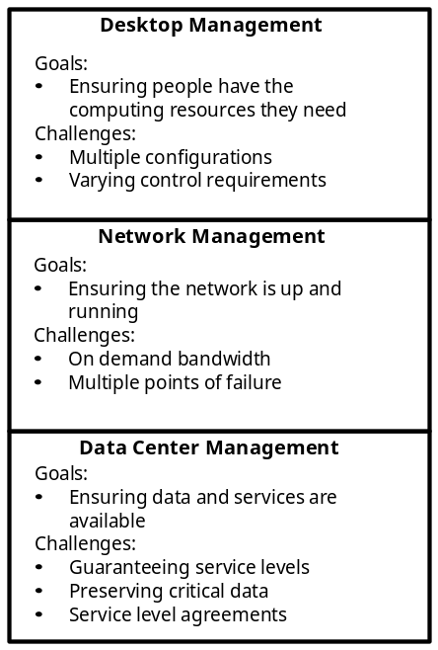
La meta principal de la administración de escritorios es asegurar que todos los usuarios en la organización cuenten con los recursos de computación que requieren para realizar sus trabajos.
Los retos de la administración de escritorios incluyen centralizar el control de posiblemente miles de computadoras personales (PC); manejo de múltiples configuraciones de software y hardware de computación, cuentas de usuarios y requerimientos de control variables; así como las actualizaciones continuas a los sistemas para abordar las cambiantes necesidades empresariales.

Administración de red
Las metas principales de la administración de red incluyen asegurar que la red esté altamente disponible y funcione adecuadamente. La administración de red implica asegurar que el tráfico de datos que viaja por la red lo haga en una manera oportuna y segura.
Los retos de la administración de red incluyen asegurar la disponibilidad de la red y el manejo de múltiples puntos de falla potencial. A diferencia de la administración de escritorios o de centros de datos, la administración de red se enfoca básicamente en mantener los datos en movimiento a los niveles de servicio acordados y no en la naturaleza de los dispositivos finales o de los objetivos empresariales de las aplicaciones que utilizan la red.

Administración de centros de datos
La administración de centros de datos incluye a los administradores que trabajan dentro de oficinas con computadoras y a aquellos con el deber específico de administrar servidores y aplicaciones basadas en servidores. La administración de centros de datos implica garantizar la disponibilidad de servidores y aplicaciones, asegurar que los datos se protejan y se conserven, así como ejercer un control centralizado de cuentas de usuarios y recursos conectados en red. La meta de la administración de centros de datos es asegurar que los datos y servicios adecuados estén disponibles para las personas que necesitan utilizarlos. Para lograr lo anterior, la administración de centros de datos se enfoca en los servidores a su cargo. A diferencia de la administración de escritorios, que se enfoca sobre cada usuario final individual, la administración de centros de datos ofrece un servicio óptimo al máximo número de usuarios.

Disciplinas de administración
Las disciplinas de administración abordan el dominio completo de problemas de administración y dividen las actividades en grupos lógicos. Independientemente de sus roles administrativos, los gerentes y administradores de informática se relacionan con las siguientes disciplinas de administración:
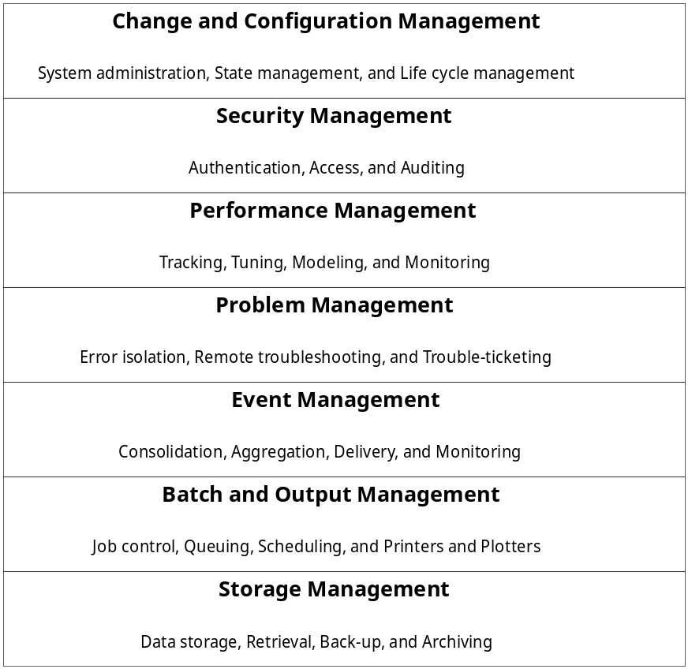
Disciplinas de administración

Intersección de disciplinas y roles de administración
La meta de Microsoft es proporcionar un ambiente Windows bien administrado, diseñado con base en estas disciplinas y roles de administración, que operará eficientemente dentro del contexto tanto de un ambiente Windows homogéneo como de una empresa heterogénea.
Considere el caso de los administradores de escritorios cuya meta es asegurar que las personas tengan acceso a los sistemas que requieren con el fin de realizar su trabajo. A medida que abordan los problemas diarios que ocurren en cualquier organización, trabajaran con todas las disciplinas de administración. La siguiente figura ilustra la intersección de las disciplinas y roles.
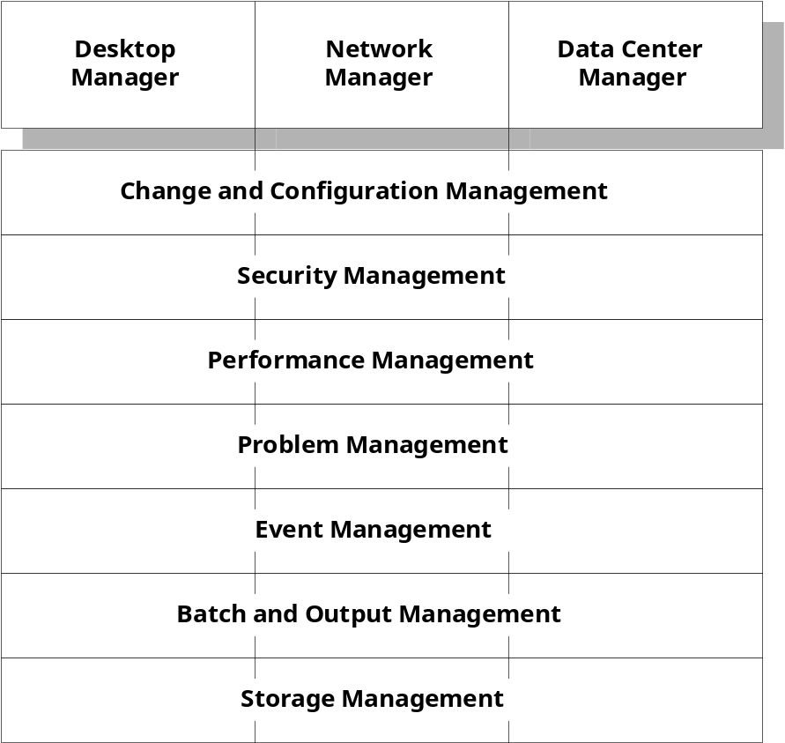
Disciplinas y roles de administración
Cuando un administrador de escritorios maneja la forma en que el software se instala en computadoras personales para asegurar que los usuarios tengan el software que requieren para realizar sus trabajos y administrar la configuración de escritorios de cada usuario, el administrador trabaja en la disciplina de administración de cambios y configuraciones.
Cuando un administrador de escritorio asegura que las personas tengan acceso a las aplicaciones y datos que requieren, y sólo a aquellas aplicaciones, servicios y datos que requieren, este administrador trabaja en la disciplina administración de seguridad. Para un administrador de escritorios, la administración de seguridad y la administración de cambios y configuraciones pueden estar muy relacionadas. Instalar y configurar los derechos de usuario y acceso forman parte de la administración de cambios y configuraciones; la acción de monitorear que la configuración resultante cumpla con los niveles requeridos de seguridad se llama administración de seguridad .
La disciplina de administración de rendimiento surge cuando el administrador de escritorios asegura que los usuarios múltiples puedan acceder simultáneamente a la misma red compartida o impresora. El administrador debe encargarse de asegurar que los componentes compartidos de red y las impresoras tengan la capacidad requerida para soportar el número de usuarios que las utilizan actualmente, así como planear los futuros requerimientos de capacidad.
La administración de problemas probablemente representa la disciplina administrativa donde tal vez los administradores de escritorios invierten la mayoría de su tiempo. Involucra las actividades típicas de soporte como reporte de problemas, emisión de boletas y administración de ciclo de vida. Esto se relaciona estrechamente con las disciplinas de administración de rendimiento y administración de eventos, porque para resolver un problema, a menudo es necesario determinar qué ocurrió en el sistema durante un periodo determinado.
La disciplina de administración de lotes y salidas también impacta al administrador de escritorios, ya que la mayoría de las personas requieren impresión y acceso a la salida de copias impresas del sistema.
Así mismo, las personas requieren la capacidad de almacenar centralmente los documentos y archivos que crean. Por lo tanto, el administrador de escritorios tiene que encargarse de los aspectos de la disciplina de administración de almacenamiento que afecta la capacidad de las personas para crear, acceder y eliminar archivos desde un servidor centralizado. Aquí, las funciones del administrador de escritorios y las del administrador de centros de datos se pueden traslapar. Sin embargo, los deberes generales de uno u otro administrador pueden incluir respaldos automatizados, administrar los espacios en disco del usuario y archivar datos de usuario antiguos y sin utilizar, mediante su traslado de almacenes de red local a medios menos costosos de almacenamiento masivo.
Los ejemplos anteriores ilustran la interacción de roles y disciplinas del administrador de escritorios, sin embargo, un administrador que trabaja en cualquier rol tendrá que realizar funciones de cada una de las disciplinas administrativas, aplicándolas adecuadamente a sus responsabilidades específicas.
Es claro que a pesar de que las organizaciones tienen algunos requerimientos comunes de administración de sistemas, la infraestructura y metas de cada organización pueden diferir y las personas, incluso dentro de una sola organización, requieren herramientas diferentes para realizar sus tareas de soporte administrativo.
Por lo tanto, la administración no es que un problema que pueda solucionarse con un solo producto de administración o con base en una solución respaldada por una sola tecnología. Por estas razones, Microsoft se enfoca en crear una variedad de Servicios de administración Windows y trabaja de cerca con los socios ISV con el fin de utilizar estos servicios para proporcionar soluciones flexibles y escalables que resulten de la integración y cooperación de múltiples herramientas administrativas. Esto permitirá a los administradores, independientemente de sus roles, encontrar soluciones que no sólo cumplan requerimientos específicos sino que también trabajen en conjunto para proporcionar administración de extremo a extremo de toda la empresa.

La meta

SERVICIOS DE ADMINISTRACION Windows
Al ser proporcionados como una parte estándar del sistema operativo en sí, los Servicios de administración Windows proporcionan las bases a partir de las cuales se pueden desarrollar sofisticadas herramientas de administración. En conjunto, estos servicios actúan como la infraestructura de administración, proporciona un fundamento altamente escalable, así como un nivel básico de funciones administrativas comunes. Sobre estos servicios, Microsoft, otros proveedores de software y desarrolladores corporativos pueden poner cualquier número de herramientas de administración, utilizando las funciones subyacentes de los Servicios de administración Windows. De esta forma, las organizaciones tienen acceso a soluciones administrativas completas, que cubren cada una de las disciplinas de administración mediante la tecnología más adecuada.
Por ejemplo, Microsoft Windows 2000 se apoya en los Servicios de administración Windows para incluir herramientas administrativas estándar que se basan en estos servicios comunes. Estas herramientas incluyen:
- Herramientas y funcionalidad integradas para las disciplinas de administración de seguridad, de almacenamiento, así como de cambios y configuraciones.
- Mecanismos consistentes de eventos y notificación.
- Herramientas que permiten que los administradores administren centralmente el ancho de banda prioritario en una subred.

Los servicios
Los Servicios de administración Windows están divididos en tres niveles lógicos:
- Servicios comunes. Estos son los servicios de bajo nivel del sistema operativo que forman la base de los Servicios de administración Windows. Este nivel incluye servicios básicos, como Active Directory (AD), instrumentación unificada, así como eventos y notificación, por nombrar algunos.
- Lógica de administración. Este nivel intermedio tiene dos áreas principales. La primera consta de las herramientas de administración estándar que son necesarias para la administración de cambios y configuraciones, administración de seguridad y seguimiento de problemas. La segunda implica las soluciones de administración con valor agregado, es decir, las soluciones de administración basadas en tareas, que proporcionan Microsoft y otros.
- Presentación. Esto representa los servicios comunes de alto nivel que permiten a las personas conjugar los otros servicios y hacen posible que las personas y procesos interactúen con los servicios.
La siguiente figura ilustra los Servicios de administración Windows.
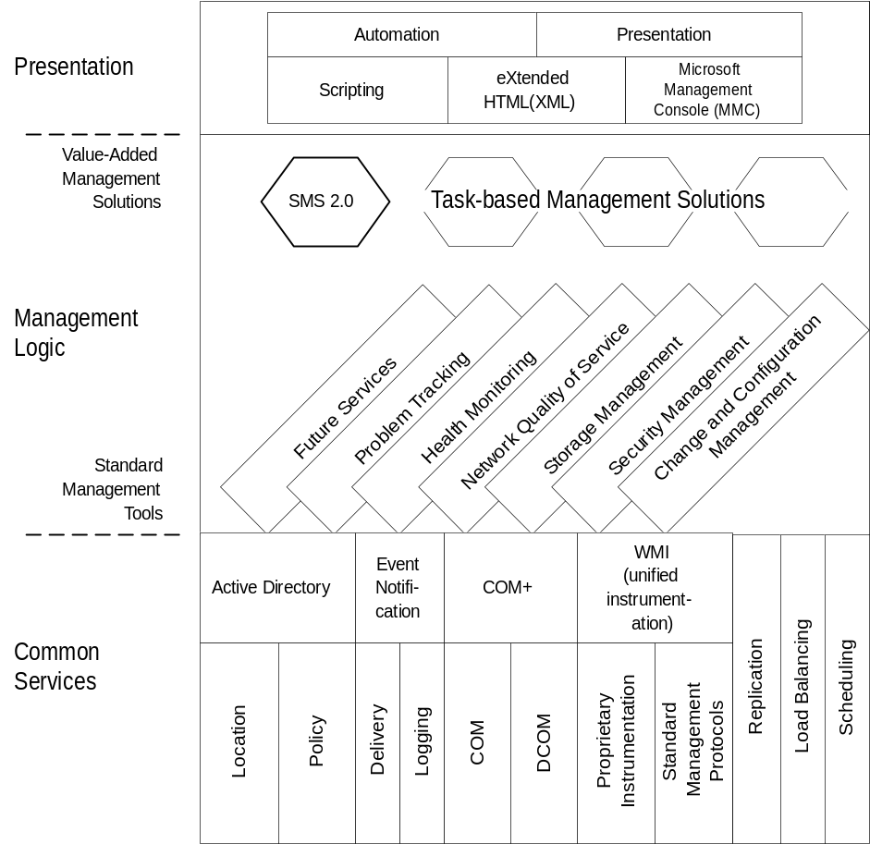
Servicios de administración Windows

El valor
Los Servicios de administración Windows proporcionan las siguientes ventajas:
- Servicios comunes que proporcionan la base para desarrollar soluciones de administración personalizadas se incluyen como parte de la infraestructura del sistema operativo. Esto significa que un servicio de infraestructura adecuado siempre está disponible para ser aprovechado en una solución administrativa. Cualquiera puede utilizar los servicios comunes. Por ejemplo, para localizar personas, impresoras y computadoras en la red, los administradores utilizarán Active Directory. Para definir configuraciones para grupos de usuarios y computadoras, los administradores utilizarán Políticas de grupo. Para proporcionar instrumentación destinada a sus herramientas de administración, los desarrolladores pueden utilizar Windows Management Instrumentation (WMI), que es la implementación de Microsoft de la Administración empresarial basada en Web (WBEM), de Desktop Management Task Force.
- Las herramientas administrativas son ampliables. Los proveedores de soluciones pueden aprovechar los servicios comunes proporcionados en Windows con el fin de desarrollar herramientas de administración basadas en tareas. Así mismo, pueden ampliar o personalizar las herramientas administrativas que se incluyen.
Los servicios comunes representan los bloques de construcción necesarios sobre los cuales Microsoft y otros pueden desarrollar soluciones con valor agregado.

SERVICIOS DE ADMINISTRACION Windows — SERVICIOS COMUNES
Microsoft incluye estos servicios en el sistema operativo, para asegurar que las personas que desarrollan soluciones de administración no tengan que duplicar el esfuerzo de desarrollo al proporcionar los servicios, así como asegurar que estos tengan un formato estándar y compatible.
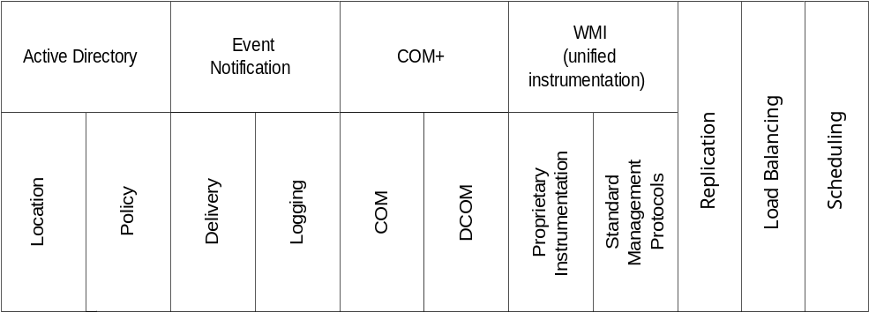
Servicios de administración Windows — servicios comunes
Windows 2000 proporciona los siguientes servicios comunes:
- Active Directory. Servicio de directorio seguro, distribuido, dividido y duplicado, que proporciona dos servicios administrativos básicos comunes. Así mismo, brinda un servicio de localización estandarizada, es decir, proporciona una forma estándar de localizar recursos dentro de los sistemas de computación. Active Directory también proporciona la base para aplicar Políticas de grupo a los objetos que administra.
- Notificación de eventos. Windows registra un gran número de eventos de sistema, seguridad y aplicaciones. Para desarrollar soluciones de administración, los desarrolladores necesitan detectar qué eventos ocurren y transferirlos a otros servicios y personas.
- COM y DCOM. Como una arquitectura abierta para desarrollo de plataforma cruzada, COM y DCOM proporcionan la orientación de objetos para los servicios de administración.
- Windows Management Instrumentation (WMI). Un modelo uniforme a través del cual los datos de administración de cualquier fuente pueden administrarse en una forma estándar. WMI proporciona esto para el software, tal como aplicaciones, mientras las ampliaciones WMI para el Modelo de controlador Windows (WDM) proporcionan esto para el hardware o los controladores de dispositivos de hardware.
Además, Microsoft proporcionará servicios comunes en versiones futuras de Microsoft Windows 2000 para abordar lo siguiente:
- Duplicación. Duplicación tramitada consistente de información administrativa para varios puntos.
- Equilibrio de carga. Servicios para soportar el equilibrio de las diversas demandas hechas a los sistemas que se administran.
- Programación. Servicios mejorados para soportar la programación de administración y otras tareas de procesamiento en todo el sistema de computación.
Antes de analizar el nivel intermedio de los servicios de administración Windows, tal vez sea útil observar la parte superior del modelo para conocer el conjunto de servicios de presentación comunes. Estos servicios afectan la forma en que un administrador interactúa con la lógica de administración y los niveles de servicios comunes y, por lo tanto, es razonable examinarlos a continuación.

SERVICIOS DE ADMINISTRACION Windows — PRESENTACION
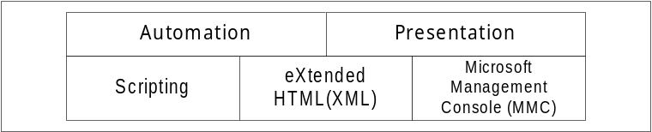
Servicios de administración Windows — servicios de presentación
Microsoft proporciona en el sistema operativo los servicios de presentación comunes. Este enfoque asegura que las personas que desarrollan soluciones de administración no tengan que duplicar el esfuerzo de desarrollo para brindar los servicios y asegura que estos tengan una forma estándar y compatible, como se mencionó anteriormente.
Windows 2000 incluirá los siguientes servicios de presentación comunes:
- Automatización. Al aprovechar Windows Scripting Host y, por lo tanto, cualquier control COM que exponga interfaces de automatización para realizar diferentes tareas administrativas en la plataforma Windows, los administradores pueden proporcionar acciones en scripts como resultado de COM, WMI u otros eventos para brindar una amplia gama de tareas administrativas.
- Presentación. Microsoft Management Console (MMC) proporciona una estructura de consola abierta, ampliable y común para aplicaciones administrativa. MMC brinda una interfaz de usuario unificada para alojar herramientas administrativas, incluyendo snap-ins para administrar redes, computadoras, servicios y otros componentes del sistema.
En el futuro, Microsoft también soportará al Lenguaje de marcación ampliable (XML), que es un subconjunto del Lenguaje de marcación generalizada estándar (SGML), optimizado para entrega a través del Web. XML está definido por el World Wide Web Consortium (W3C), lo que asegura que los datos estructurados serán uniformes e independientes de las aplicaciones, proveedores o plataformas, y que los datos se pueden entregar a través de protocolos basados en Web.
El nivel de lógica de administración proporciona dos distintas clases de servicio. Primero, brinda herramientas administrativas estándar que se desarrollan a partir de los servicios comunes y que se incluyen en Windows 2000. Para organizaciones de tamaño pequeño a mediano, estas herramientas administrativas estándar pueden ser todo lo que se necesite para administrar sistemas de computación y reducir el TCO.

SERVICIOS DE ADMINISTRACION Windows — LOGICA DE ADMINISTRACION
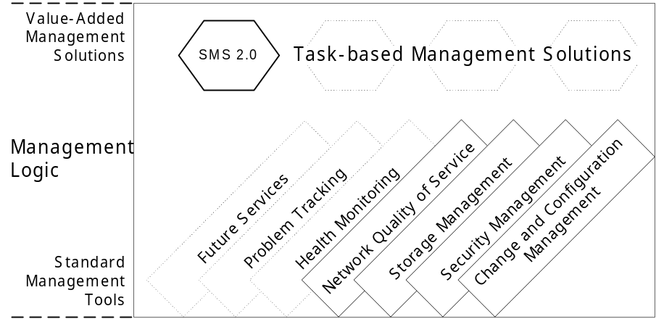
Servicios de administración Windows — lógica de administración
En segundo lugar, permite el desarrollo de soluciones administrativas con valor agregado, de función completa, de extremo superior. Las organizaciones grandes pueden elegir adquirir estas herramientas para complementar las herramientas administrativas estándar para administrar los sistemas de computación en toda la empresa y reducir aún más el TCO.
Ya sea que las herramientas administrativas estándar o las soluciones de administración con valor agregado proporcionen la lógica de administración, los servicios comunes constituyen la base.

Herramientas administrativas estándar

Administración de cambios y configuraciones
Con las capacidades de administración de cambios y configuraciones, los administradores pueden maximizar la productividad de las personas al aprovechar las Políticas de grupo, al asegurar la disponibilidad de los datos, aplicaciones, sistemas operativos y configuraciones necesarios, totalmente funcionales o configurados óptimamente para sus respectivas tareas.
Microsoft incluirá IntelliMirror™ e Instalación remota del Sistema operativo en Windows 2000, como funciones estándar de cambios y configuraciones. La siguiente tabla ilustra las funciones de cambios y configuraciones.
Función Windows 2000 |  | Beneficios
IntelliMirror* | Administración de datos del usuario | Soporta la duplicación de datos del usuario a la red y caché local de datos de red seleccionados. Una frase común es “¡Mis documentos me siguen!”
IntelliMirror* | Instalación y mantenimiento de software | Permite que los administradores manejen centralmente la instalación de software (aplicaciones, paquetes de servicio y actualizaciones del sistema operativo), reparaciones, actualizaciones y remociones. Una frase común es “¡Mis aplicaciones me siguen!”
IntelliMirror* | Administración de configuraciones de usuarios y computadoras | Permite que los administradores definan centralmente las configuraciones del ambiente de computación para usuarios y computadoras. Así mismo, incluye la duplicación de configuraciones de usuarios para la red. Una frase común es “¡Mis preferencias me siguen!”
Instalación remota del Sistema operativo |  | Fácil instalación y configuración del sistema operativo de la computadora.
Funciones de administración de cambios y configuraciones

Administración de seguridad
La administración de seguridad permite a los administradores proteger los recursos de información de su compañía. Al aprovechar numerosas tecnologías—incluyendo Kerberos versión 5, protocolos basados en claves publicas, incluyendo Capa de sockets de seguridad (SSL) versión 3.0, Autenticación de contraseña distribuida y el protocolo Windows NT LAN Manager (NTLM), utilizado por el sistema operativo Windows NT® versiones 4.0 y anteriores—los administradores disponen de múltiples herramientas de seguridad.

Administración de almacenamiento
A medida que las organizaciones almacenan más y más información clave en las plataformas Windows, existe una creciente necesidad por más servicios de administración de almacenamiento costoso dentro del sistema operativo. En Windows 2000, Microsoft proporcionará respaldo, administración de disco, espacios de disco, Sistema de archivos distribuidos (Dfs), Administración de almacenamiento jerárquico (HSM) y servicios de administración de almacenamiento removible.

Calidad del servicio de red
Windows 2000 proporciona soporte para garantizar la Calidad del servicio (QoS). QoS se puede describir como la implementación de procesos y funcionalidad para asegurar cierto nivel de calidad de servicio para aplicaciones, así como para permitir a los administradores de red asignar recursos de red.

Soluciones de administración con valor agregado
Microsoft y muchas compañías han anunciado herramientas y soluciones administrativas que utilizarán los Servicios de administración Windows. Estas incluyen Hewlett Packard, Computer Associates, Tivoli Systems, BMC Software, NetIQ, CompuWare, Seagate e InstallShield. Otras compañías, tal como Cisco Systems, a través de su soporte a WBEM y Active Directory—basado en Redes habilitadas como directorio (DEN), están creando soluciones que complementan los Servicios de administración Windows y proporcionan un conjunto de servicios de administrativos comunes para las empresas heterogéneas.

Microsoft Systems Management Server
La solución de administración de cambios y configuraciones existente de Microsoft, Systems Management Server (SMS), ha sido rediseñada para aprovechar totalmente los Servicios de administración Windows. Systems Management Server versión 2.0 tiene un diseño altamente modular que permite utilizarlo como una solución autónoma o como una parte integrada de una solución administrativa más amplia.
En los ambientes anteriores a Windows 2000, SMS proporciona administración avanzada de cambios y configuraciones a una amplia gama de sistemas basados en Windows, incluyendo Windows 95 y Windows 98, Windows NT versiones 3.51 y 4.0, así como Windows for Workgroups.
En los ambientes Windows 2000, SMS se integrará con Active Directory, para ampliar las funciones administrativas estándar de cambios y configuraciones proporcionadas por IntelliMirror, para brindar una solución de administración de cambios y configuraciones a nivel empresarial para ambientes Windows.

Uso de Systems Management Server para planear su instalación de Windows 2000
Puede utilizar SMS para ayudarle a planear su instalación de Windows 2000.
A continuación, se encuentran algunos usos de SMS para la planeación sobre Windows 2000:
- Diseñar Active Directory. SMS identificará qué computadoras existen en qué subredes y también identificará qué usuarios se conectan a qué computadoras.
- Identificar las computadoras que se pueden actualizar. SMS puede generar reportes desde su base de datos de inventario de hardware y software, al enumerar las computadoras por sitio, grupo de usuarios u otra base, incluyendo cuáles se pueden actualizar y cuáles tienen deficiencias.
- Verificar y simplificar las configuraciones de software. SMS puede generar reportes de su información de software y de medición, para identificar qué software está instalado y dónde continúa en uso. Puede utilizar esta información para identificar versiones de software que ya no se requieren. También la puede comparar contra la información importada sobre el Año 2000, el Euro y otros aspectos de cumplimiento, con el fin de determinar si se requieren acciones correctivas.
- Limpiar y consolidar configuraciones de computadoras. SMS se puede utilizar para instalar paquetes de servicio y parches de software, así como para eliminar aplicaciones e incluso servicios, tal como protocolos no deseados. Esto le permite colocar las computadoras en una línea base conocida, listas para la instalación de Windows 2000.
- Instalar Windows 2000. SMS se puede utilizar para instalar Windows 2000, programar la distribución de archivos fuente y de configuración hacia los servidores y puntos de distribución adecuados. Así mismo, puede ser utilizado para dirigir y coordinar la instalación de Windows 2000 en servidores y estaciones de trabajo. A medida que SMS hace esto, informará el estado de cada máquina, mientras monitorea el proceso general de instalación.

Oportunidad para herramientas de administración de terceros
Microsoft continuará mejorando la gama de Servicios de administración Windows y también el desarrollo de sus propias soluciones administrativas basadas en estos servicios en áreas clave, para que los productos Microsoft satisfagan a los clientes. Como se ha mostrado en este documento, esto es sólo una pequeña parte de la oportunidad general de ofrecer soluciones administrativas para cubrir todos los requerimientos de los administradores de informática.
La disponibilidad abierta de los Servicios de administración Windows permitirá nuevos niveles de administración integrada. Tiene el potencial no sólo de integrar herramientas basadas en operaciones, sino también de integrarlas con herramientas de administración de nivel de servicio y empresariales, así como con plataformas de administración populares para crear verdaderas soluciones administrativas empresariales.
En el pasado, los desarrolladores de terceros tenían que invertir mucho tiempo en el desarrollo de estructuras de bajo nivel necesarias para soportar sus respectivas herramientas de administración. Esto no sólo desperdicia tiempo que se podría utilizar para desarrollar funciones de las herramientas administrativas; también limita la cantidad de integración posible entre soluciones, aun cuando se utilicen soluciones de administración estilo sombrilla. Al utilizar los Servicios de administración Windows los desarrolladores y proveedores de soluciones pueden ahora concentrarse en el desarrollo de funciones de administración y no en las estructuras subyacentes, al saber que la infraestructura necesaria está disponible libremente dentro del sistema operativo.

Para obtener la información más reciente sobre Windows 2000 Server, consulte nuestro sitio en el World Wide Web en http://www.microsoft.com/ntserver y Windows NT Server Forum en Microsoft Network (GO WORD: MSNTS).

PARA MAYORES INFORMES

Para saber más de | Dirija su explorador Web a:
Active Directory | http://www.microsoft.com/ntserver/management.
Administración de cambios y configuraciones | http://www.microsoft.com/ntserver/management.
Políticas de grupo | http://www.microsoft.com/ntserver/management.
Systems Management Server | http://www.microsoft.com/ntserver/management.
COM y DCOM | http://www.microsoft.com/com.

1 Ciertamente, una organización podría definir disciplinas y roles adicionales, así como dividir las responsabilidades y los roles en forma diferente; sin embargo, las disciplinas y roles que se analizan en esta sección ejemplifican un espectro completo de sistemas de computación y de administración de red.
No siempre existe una interacción cercana entre la administración de seguridad y la administración de cambios y configuraciones. En un centro de datos, uno o más administradores pueden tener la responsabilidad especial de la seguridad corporativa. Su trabajo es buscar consistencia en el modelo de seguridad corporativa, para identificar errores y debilidades en el modelo, así como monitorear para evitar violaciones y brechas de seguridad.

